Лабораторная работа №6

Покрас Илья Михайлович

# Цель работы

Ознакомление с инструментами поиска файлов и фильтрации текстовых данных. Приобретение практических навыков: по управлению процессами (и заданиями), по проверке использования диска и обслуживанию файловых систем.

# Выполнение лабораторной работы

Я записал в файл file.txt названия файлов, содержащихся в каталоге /etc, а также дописал в этот же файл названия файлов, содержащихся в вашем домашнем каталоге.

Copying into file

Copying into file

Далее я ввёл имена всех файлов из file.txt, имеющих расширение.conf, после чего записал их их в новый текстовой файл conf.txt.

Storing .conf info

Storing .conf info

Далее я определил, какие файлы в моем домашнем каталоге имеют имена, начинавшиеся с символа c и вывел с помощью find + print.

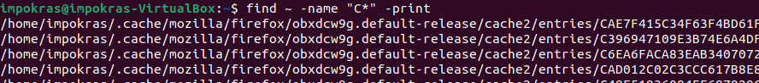

Search for C

Я выведил на экран имена файлов из каталога /etc, начинающиеся с символа h.

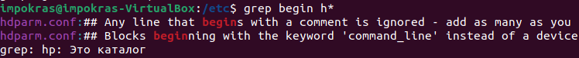

Search for h

Я Запустил в фоновом режиме процесс, который будет записывать в файл ~/logfile файлы, имена которых начинаются с log. После я удалил файл logfile с помощью команды rm. 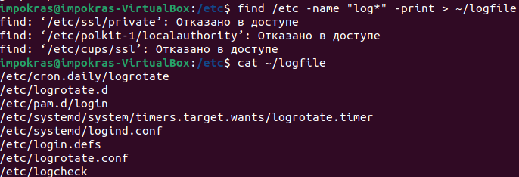

Я запустил из консоли в фоновом режиме редактор gedit и определил идентификатор процесса gedit, используя команду ps, конвейер и фильтр grep. Далее я прочёл справку (man) команды kill, после чего используйте её для завершения процесса gedit.

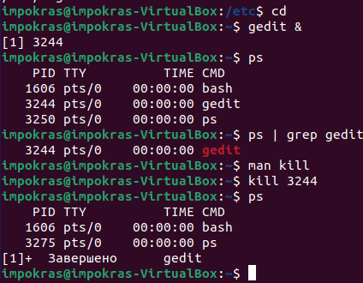

gedit process

Далее я получную полную информацию о командах df и du, прочитав мануал, открывшийся через командой man. 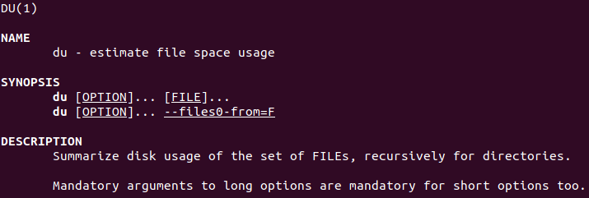

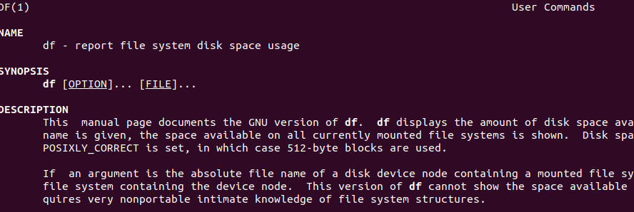

DU

# Вывод

По мере выполнения данной работы я ознакомился с инструментами поиска файлов и фильтрации текстовых данных. Приобретенk практические навыки: по управлению процессами (и заданиями), по проверке использования диска и обслуживанию файловых систем.

# Контрольные вопросы

1. stdin
2. Первое - перезаписывает, второе - дополняет файл
3. метод для объединение команд
4. Процесс - это программа на стадии выполнения
5. Process ID, Group ID
6. Запущенные на фоне программы. ps, kill, pkill
7. Работа с процессами
8. find, поиск определенных файлов в подкаталогах
9. Да, grep -r text folder
10. df -h
11. du ~
12. kill PID